EMBLEMA E MASCOTE

As Olimpíadas Tóquio 2020 têm um emblema inspirado no “ichimatsu moyo”, formas quadriculadas características do período Edo (1603-1867), trazendo a predominância do azul índigo para representar o que a organização das Olimpíadas chama de “expressão da elegância e sofisticação do Japão”.
O emblema de Tóquio 2020 é constituído de três formas retangulares, que representam diferentes países e culturas. A mensagem escolhida para a 32ª edição das Olimpíadas é “unidade na diversidade”, atribuindo ao esporte a função de celebrar as diferenças.

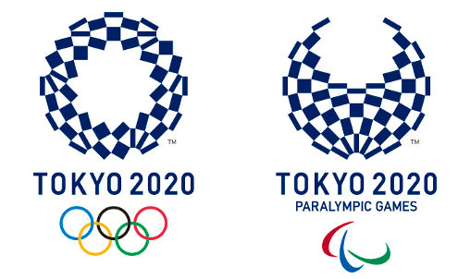

Emblemas das Olimpíadas e Paralimpíadas representam os diferentes países da competição. (Créditos: Reprodução Comitê de Organização das Olimpíadas Tóquio 2020)

A mascote das Olimpíadas de Tóquio também segue a cartela de cores e formas do emblema e foi nomeada de Miraitowa, nome formado pelas palavras japonesas Mirai (futuro) e Towa (eternidade), que representa o desejo de um futuro cheio de esperança nos corações de todas as pessoas do mundo.
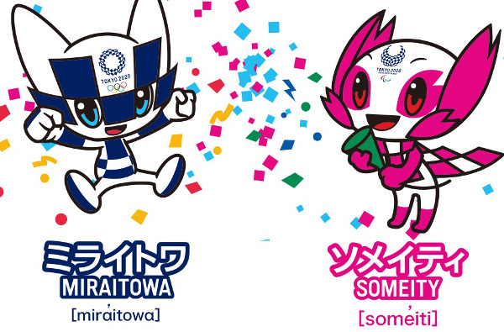
Miraitowa é o mascote das Olimpíadas, e Someity é o símbolo das Paralimpíadas.
(Créditos: Reprodução Comitê de Organização das Olimpíadas Tóquio 2020)

Já a mascote das Paralimpíadas de Tóquio é Someity, criatura inspirada nas tradicionais flores de cerejeira do Japão e que tem um incrível poder mental e força física, simbolizando a superação de obstáculos dos paratletas. Seu nome é baseado na junção de Someiyoshino (espécie de flor de cerejeira) com o termo “so might” (é possível, em adaptação ao português).

Medalhas
A premiação das Olimpíadas é constituída de medalhas destinadas aos três primeiros lugares em cada competição ou torneio, sendo o pódio formado pelos medalhistas de ouro, prata e bronze.
O ranking do quadro de medalhas é definido pela quantidade de medalhas de ouro, seguidas pelas de prata e, por último, de bronze. Por exemplo, um país com 5 medalhas de prata e 8 de bronze classifica-se atrás de um país com 2 medalhas de ouro. Estados Unidos e China devem disputar o primeiro lugar no ranking geral.

→ Sustentabilidade
Para as Olimpíadas de Tóquio, o projeto de sustentabilidade da competição utilizará lixo eletrônico (material coletado de celulares e outros produtos) para a fabricação da parte interior das mais de 5 mil medalhas que serão distribuídas aos atletas. As medalhas também terão 0,048 grama de ouro, 0,26 grama de prata e 12 gramas de cobre, e os esportistas que conquistarem o primeiro lugar terão suas medalhas banhadas com cerca de 6 gramas de ouro.
- Quais são as formas que representam os países e suas culturas no emblema da Olimpíadas de Tóquio?
____________________________________________________________________________________________________________________________________________________________________________________________________________________________________________________________

- Quais são os significados dos mascotes da Olimpíada 2020?
__________________________________________________________________________________________________________________________________________________________________________________________________________________________________________________________________________________________________________________________________________________________________________________________ ______________________________________________________________________________________________________________________________

- Como acontece a premiação dos melhores atletas?
____________________________________________________________________________________________________________________________________________________________________________________________________________________________________________________________

- Quais países deverão disputar o ranking de medalhas?
____________________________________________________________________________________________________________________________________________________________________________________________________________________________________________________________

- Quais materiais serão utilizados para produção das medalhas?
____________________________________________________________________________________________________________________________________________________________________________________________________________________________________________________________

